Diseño Técnico
PROYECTO PUESTOS
ZRP* – Nombre Objeto

DOCUMENTO/ARCHIVO
Título: Título |  | Asunto/Detalle:
Nombre Archivo/s: input.doc |  | Soporte lógico: Microsoft Word
Fecha: 29/07/2026 |  | Localización: Arelance
Versión: 01 |  | Código iSLA: GCO07-0000XXXX

REGISTRO DE CAMBIOS
Versión | Páginas | Fecha Modificación | Motivo del cambio

DISTRIBUCIÓN DEL DOCUMENTO
Nombre | Área

 | PREPARADO | REVISADO | APROBADO | AUTORIZADO
Nombre
Firma
Fecha | 29/07/2026

Diseño Técnico
Proyecto Error: Reference source not found – ZRP*ZRP* – Nombre ObjetoNombre Objeto

1 Información sobre el Objeto 4
2 Información sobre el transporte 4
2.1 Cronología del transporte 4
3 Revisiones del documento 4
4 Especificaciones Diseño Técnico 5
4.1 Descripción y Propósito del desarrollo 5
4.2 Diagrama de acceso a Tablas 5
4.3 Definición de “Module Pool” 6
4.3.1 Información de cabecera de Pantalla 6
4.3.2 Diagrama de Flujo de Pantallas 6
4.3.3 Detalles de Pantallas – Nº Pantalla 9000 – Nº de Dynpro 6
4.3.4 Detalles de Pantallas – Nº Pantalla 9001 – Nº de Dynpro 7
4.4 Definición de “Reports” 9
4.4.1 Detalle de pantalla de selección 9
4.4.2 Campos del Informe 9
4.4.3 Pseudo Código – obtención de datos 9
4.4.4 Detalle de criterios de clasificación 9
4.4.5 Información relativa a subtotales y rupturas de página 9
4.4.6 Definición de colores 9
4.4.7 Layout del Report 9
4.4.8 Tamaño del Papel 10
4.4.9 Flujo de Report interactivo 10
4.5 Definición de “Formularios” 11
4.5.1 Layout del Formulario 11
4.5.2 Detalle sobre el modo de ejecución 11
4.5.3 Logotipo 12
4.5.4 Código de Barras 12
4.5.5 Textos de Aplicación: 12
4.5.6 Detalles de Formato 12
4.6 Definición de Interfase / Conversión de datos 13
4.6.1 Detalles del archivo de interfase 13
4.6.2 Ruta interfase 13
4.6.3 Criterio de Selección de Registros 13
4.6.4 Definición Fichero de Entrada 13
4.6.5 Matriz de mapeo de datos: 14
4.6.6 Definición Proceso y Criterios de validación Interface 14
4.7 Definición Badi 14
4.8 Definición de Workflow y/o Notificaciones de Workflow 15
4.8.1 Definición de tipos de tarea “ACTIVIDAD” 15
4.8.2 Definición de tipos de tarea “DESICIÓN DEL USUARIO” 15
4.8.3 Definición de tipos de tarea “ENVIAR MAIL” 15
4.9 Definición de funciones 16
4.9.1 Grupo de funciones 16
4.9.2 Parámetros de entrada 16
4.9.3 Parámetros de salida 16
4.9.4 Tablas 16
4.9.5 Excepciones 16
4.9.6 Lógica de proceso – obtención de datos 16
4.10 Detalles específicos de Ampliaciones 16
4.11 Definición de validaciones / sustituciones 18
4.11.1 Tipo de validación / sustitución 18
4.11.2 Condición de entrada 18
4.11.3 Código de validación / Sustitución 18
4.11.4 Mensaje en caso de validación 18
4.12 Definición y modificación de Tabla/Estructura/Vista 19
4.13 Definición y Modificación de Ayuda en la Búsqueda 20
4.14 Otros diseños Técnicos 20
4.15 Consideraciones de Rendimiento 21
4.16 Detalle de autorizaciones 21
4.16.1 Módulos de Función Relevantes 21
5 Planificación y detalle ejecución Test Unitario 21
6 Detalle ejecución Test Unitario 21
7 Calidad del Código 21
7.1 Informe SCI 21
7.2 Checklist 21

Información sobre el Objeto

Nota: Información general identificativa del Objeto

ID Especificaciones Funcionales:
ID de Objeto:
Título de Objeto:
Clase de Mensaje:
Clase de Desarrollo:
Fecha de realización

Tipo de Objeto:

Información sobre el transporte

Información sobre la orden/es de transporte asociadas al programa

Orden de Transporte # | Tarea # | Identificador de Objeto | Tipo de Objeto  (Programa, Transacción, Tabla…)
100 |  |  | Función

Cronología del transporte

Información sobre las fechas asociadas a cada orden de transporte

Fecha | Orden de Transporte #

Revisiones del documento

Control de cambios / revisiones del documento

Revisión # | Fecha | Autor | Áreas afectadas | Descripción

Especificaciones Diseño Técnico

Frecuencia de Ejecución:
Lenguaje de desarrollo:
Complejidad: | Derivar de información detallada en Diseño Funcional
Idioma:

Descripción y Propósito del desarrollo

La función básica de este programa es la consulta y modificación de la base de datos de los puestos que se pueden solicitar.Los criterios de búsqueda pueden variar en función de los datos que se faciliten a través del layout.

Diagrama de acceso a Tablas

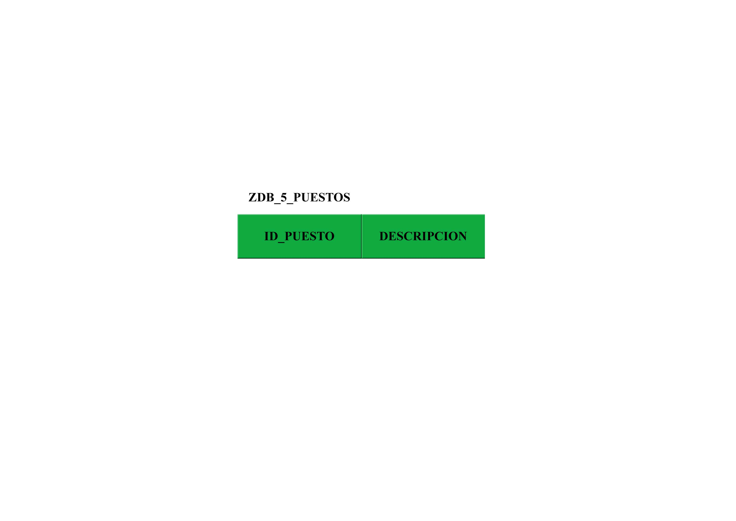

Definición de “Module Pool”

Detalle del Diseño Técnico, para programas que impliquen el desarrollo de un “Module Pool”.

Código de Transacción:
Path de Menú:

Información de cabecera de Pantalla

Definición de las cabeceras de pantallas que componen el Module Pool

Pantalla # | Título de Pantalla | Propósito | Barra de Título | GUI Status
006 | Modificación de puestos | Modificación de los puestos disponibles | PUESTOS | ZPUESTOS
0021

Detalles de Pantallas – Nº Pantalla 006

Mapeo de Campos de Pantalla:

Campo #* | Nombre de Campo SAP | Descripción | Tipo | Dominio | Long. Campo pantalla | input/ output | Obligatorio/ Opcional | Valores defecto | Acción  G, S o B | Match codes | Otros requer. formato
1 | Zdb_5_puestos-id_puestos | Identificador de puestos | NUMC | Zdom_5_idpuesto | 4 | input | opcional | N/A | g | si | N/A
2 | Zdb_5_puestos-descripcion | Descripción del puesto | CHAR | Zdom_5_descripcion | 30 | input | opcional | N/A | g | si | N/A

* Número secuencial para referenciar los campos.
G, S o B: Get Value, Set Value o Both

Layout de Pantalla:
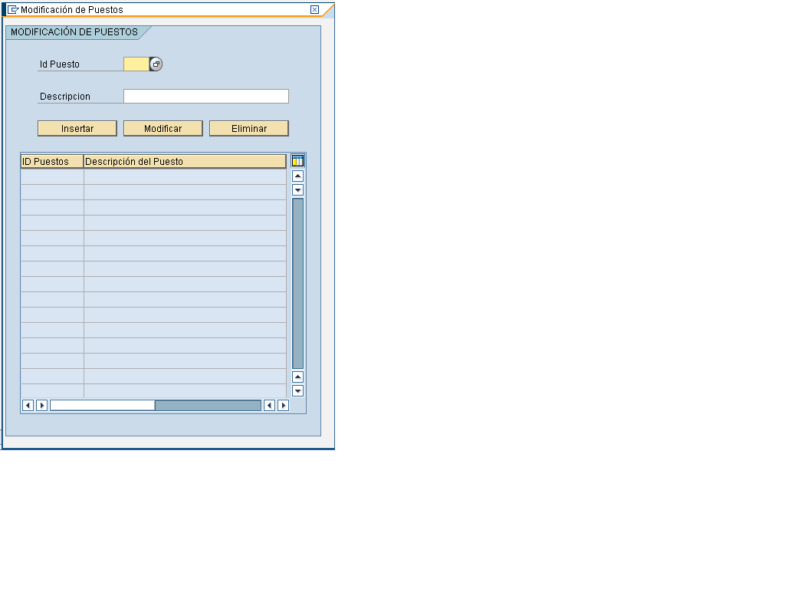

Pseudo Código Process Before Output:
- Establece_Barra_Status.
- Establece_Titulo_Pantalla.
- Vuelca_Tabla_Base_Tabla_Interna

Pseudo Código Process Alter Input:
- Evaluar sy-ucomm.
  - Si ‘VOLVER’ o ‘CANCEL’
    - Volcar_Tabla_Interna_Tabla_Base
    - Volver_Pantalla_Anterior

  - Si ‘INS’
    - Insertar_Tabla_Interna_Segun_ID

  - Si ‘MODI’
    - Modificar_Entrada_Tabla_Interna_Segun_ID

  - Si ‘ELIM’
    - Eliminar_Entrada_Tabla_Interna_Segun_ID

Definición de funciones

Grupo de funciones

- ZF_5_MODI_PUESTO

Parámetros de entrada

- N/A

Parámetros de salida

- N/A

Tablas

- ZDB_5_PUESTOS

Excepciones

- N/A

Lógica de proceso – obtención de datos

Utiliza los datos especificados en los campos del layout (no es necesario introducirlos todos) para realizar las búsquedas sobre la tabla anteriormente especificada de los puestos y las empresas.

Detalles específicos de Ampliaciones

Layout de Estructura ZSTR_5_PUESTOS

Nombre campo | Descripción | Data Element | Tipo (CHAR, NUMC) | Long. | Key Field  (Y/N) | Foreign Key  (Nombre tabla) | Comentarios
Id_puesto | Identificador único del tipo de puesto | ZDEL_5_IDPUESTO | NUMC | 4 | Y | N/A | Tomado de la tabla de puestos
Descripcion | Descripción del puesto | ZDEL_5_DESCRIPCION | CHAR | CHAR | N | N/A | Tomado de la tabla de puestos

Definición de validaciones / sustituciones

Tipo de validación / sustitución

Se controla la presencia o no de datos en los campos de entrada del layout.

Condición de entrada

Todos los campos no pueden estar vacíos. Dependiendo de qué campos se hayan introducidos se realiza la búsqueda y la modificación de una forma u otra.

Mensaje en caso de validación

En caso de no introducir ningún dato se muestra un mensaje informativo de que no se ha seleccionado ningún registro de la base de datos.

“Ningún registro seleccionado”

Definición y modificación de Tabla
Nombre: | ZDB_5_PUESTOS
Tipo: | Tabla de Base de Datos
Descripción: | Almacena los datos descriptivos de los puestos ofertados
Tipo de Desarrollo: | Nuevo objeto

Layout de Tabla

Nombre campo | Descripción | Data Element | Tipo (CHAR, NUMC) | Long. | Key Field  (Y/N) | Foreign Key  (Nombre tabla) | Comentarios
Id_puesto | Identificador único del tipo de puesto | ZDEL_5_IDPUESTO | NUMC | 4 | Y | N/A
Descripcion | Descripcion del puesto | ZDEL_5_DESCRIPCION | CHAR | 30 | N | N/A

Información detallada de Tabla

Tipo de tabla
Clase de entrega | C
Permitir actualización (S/N) | S
Entorno de actualización SM30 (S/N) | S
Clase de datos | APPL2
Categ. Tamaño | 0
Requerimientos de históricos:

